CE2 Mathématiques : géométrie Mgéom L8 p 1 / 3

**L8 Reproduire et tracer un triangle rectangle**

*Cherchons*

|  |  |
| --- | --- |
| L'escargot de Pythagore est une construction géométrique formée de triangles rectangles.  Quelle particularité doit-on prendre en compte pour tracer de tels triangles ?  Décris les étapes du tracé d’un triangle rectangle. |  |

✂ ---------------------------------------------------------------------------------------------------------------------

**L 8. Reproduire et tracer un triangle rectangle**

☞ Comme pour les autres figures, pour **reproduire** ou **tracer un triangle rectangle** sur du papier quadrillé ou pointé, on repère la position des sommets, puis on trace les segments à la règle.

☞ Pour **reproduire** ou **tracer un triangle rectangle sur du papier uni**, on utilise la règle graduée et l'équerre.

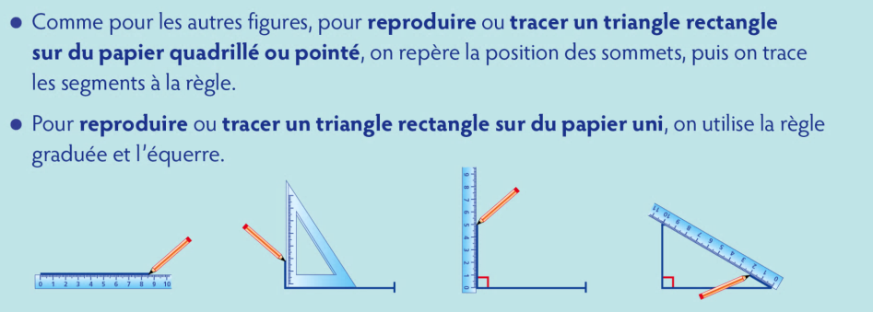

✂ ---------------------------------------------------------------------------------------------------------------------

*Tracer ou reproduire des triangles rectangles sur du papier quadrillé ou pointé*

**☺ Exercice 1 :** **Reproduis** les triangles.

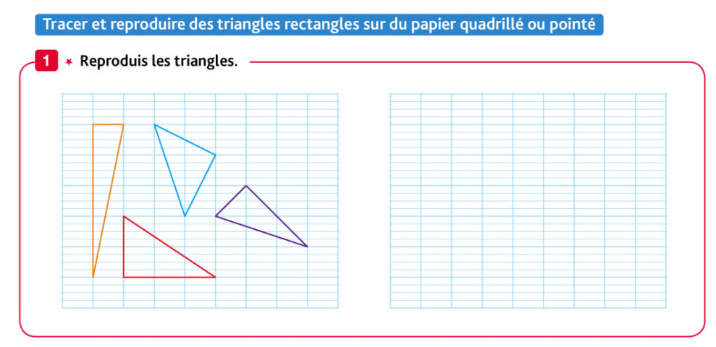

CE2 Mathématiques : géométrie Mgéom L8 p 2 / 3

|  |  |
| --- | --- |
| **☺ Exercice 2 :** En te servant des points, **trace** trois triangles rectangles. | **😐 Exercice 3 :** En te servant des points (croix) , **trace** trois triangles rectangles. |

✂ ---------------------------------------------------------------------------------------------------------------------

*Tracer ou reproduire des triangles rectangles sur du papier uni*

|  |  |
| --- | --- |
| **☺ Exercice 4 :** Coraline a répondu à la consigne suivante :  Trace un triangle rectangle ABC tel que :  AB= 3 cm et AC = 4cm  Pense-(tu que Coraline ait bien respecté la consigne ?  Justifie ta réponse. | . |

✂ ---------------------------------------------------------------------------------------------------------------------

**☺ Exercice 4 :** **Trace** trois triangles rectangles dont les côtés de l’angle droit mesurent :

|  |  |  |
| --- | --- | --- |
| 1. 3 cm et 5 cm | 1. 6 cm et 8 cm 5 mm | 1. 2 cm et 4 cm |

CE2 Mathématiques : géométrie Mgéom L8 p 3 / 3

|  |  |
| --- | --- |
|  |  |

|  |  |
| --- | --- |
|  |  |

|  |  |
| --- | --- |
|  |  |

|  |  |
| --- | --- |
|  |  |